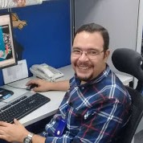

**CV Desarrollador Laravel**

Ing. Pedro Bazó

Teléfono: +58.414-124.97.53

Correo: bazo.pedro@gmail.com

URL: https://cvpetrix.herokuapp.com